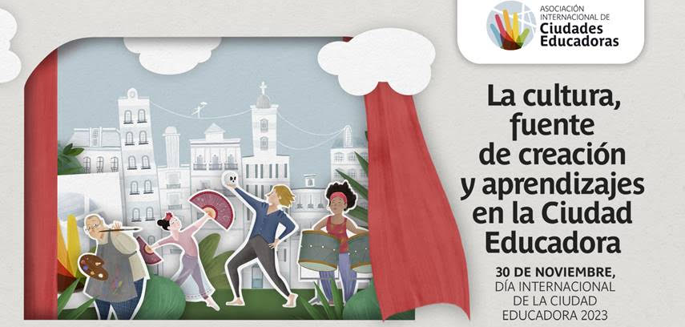

El día 30 de noviembre de 2023 bajo el lema “La cultura, fuente de creación y aprendizajes en la Ciudad Educadora”, se celebró, por 8va vez, el Día Internacional de la Ciudad Educadora.
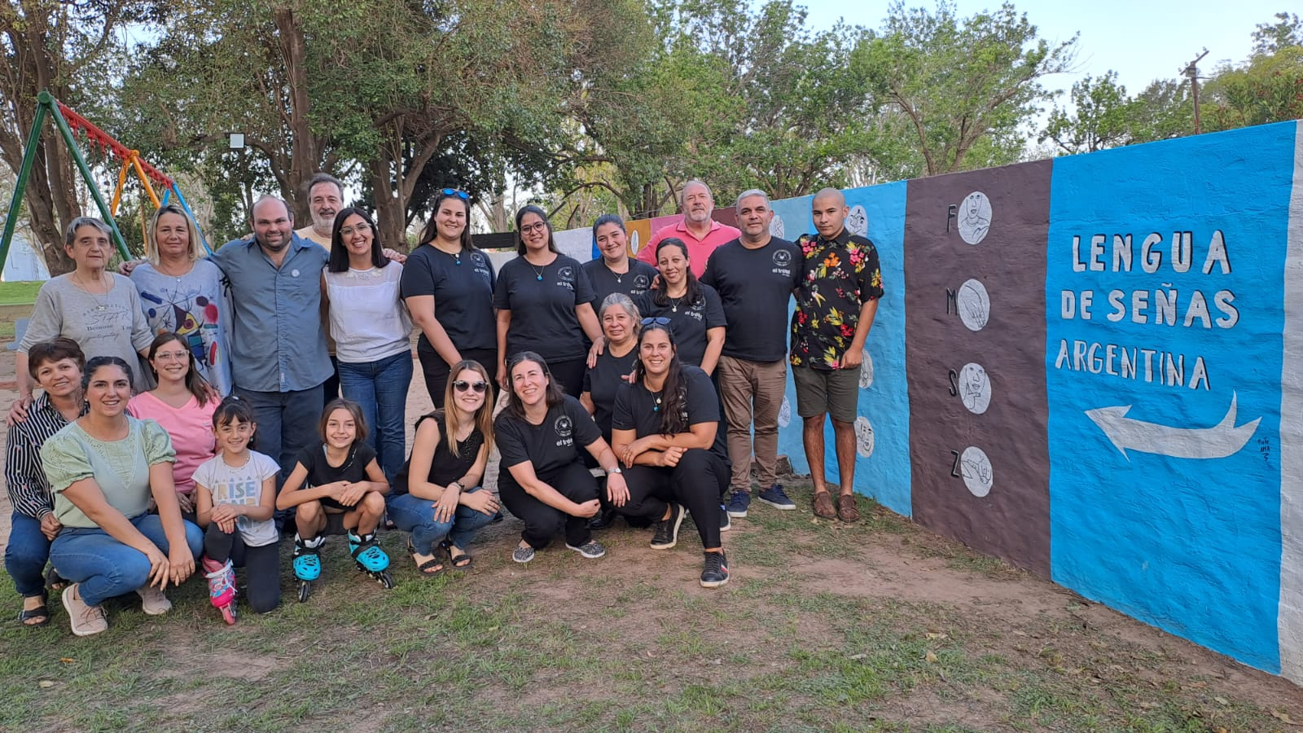

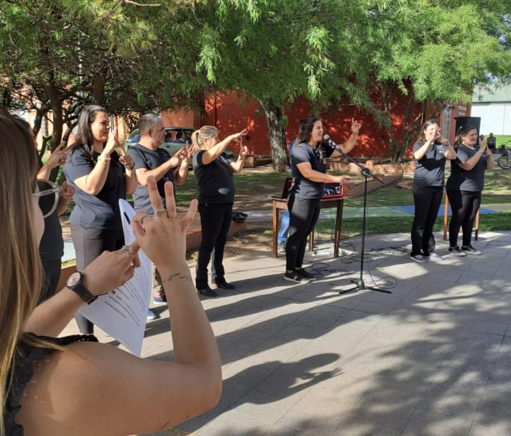
En nuestro municipio se eligió celebrarlo con la pintura de un alfabeto dactilográfico en la plazoleta ubicada en el predio del Museo municipal, lugar estratégico, por donde circula un gran caudal de personas a diario.
La inauguración del mismo contó con la presencia de ciudadanos y autoridades que pudieron, además, presenciar y disfrutar de una canción representada por el grupo de lengua de señas Municipal y, cada uno de los presentes, pudo aprender a presentarse y decir su nombre.

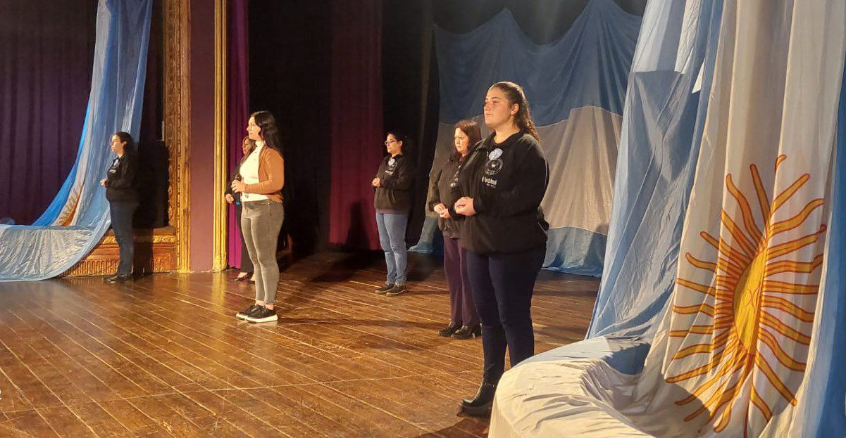
Así mismo, se utilizó la actividad para invitar a toda la ciudadanía a participar del grupo que viene desarrollando diversos y enriquecedores proyectos desde hace 2 años y que tendrá continuidad durante el 2024; entre los

proyectos podemos mencionar que han formado un grupo interprete del Himno Nacional Argentino en actos oficiales (y aquellos a los que sea invitado), el cual también se hizo presente en las escuelas para trabajarlo junto a estudiantes.
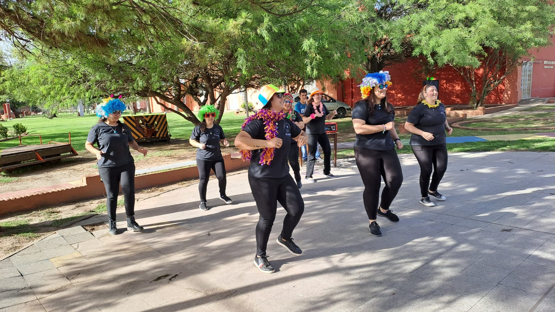
De esta manera seguimos trabajando en la inclusión y la convivencia, buscando concientizar, visibilizar y motivar a trabajar por una ciudad que permita la autonomía y posibilidad de disfrute de toda la comunidad y que incite a los agentes sociales a unir esfuerzos para ampliar la cultura de nuestra comunidad.
